Оглавление

Матрица ВБ 1

ОБНОВЛЕНИЕ ЦЕН И ОСТАТКОВ 2

ЗАГРУЗКА ЗАКАЗОВ 3

ОТЧЕТ КОМИССИОНЕРА ВБ (ЕЖЕНЕДЕЛЬНО) 4

ВОЗНАГРАЖДЕНИЯ, ВОЗМЕЩЕНИЯ, ШТРАФЫ 7

УВЕДОМЛЕНИЕ О ВЫКУПЕ 9

УВЕДОМЛЕНИЕ О ВЫКУПЕ (возврат) 12

Продажа в ЕАЭС 12

ОТЧЕТ ОБ УТИЛИЗАЦИИ 13

Стоимость логистики и процент комиссии категорий товаров (Документ: Установка условий продаж контрагентов) 14

Ошибка обновления цен в ЛК ВБ «На следующие номенклатуры указана слишком высокая цена. Рост цен более чем на 30%" 17

Обнуление остатков 23

Самовыкуп ВБ 24

Пересчет логистики ВБ. 24

# Матрица ВБ

**ВНИМАНИЕ – ЗАПРЕЩЕНО заводить товар на ВБ у которого ОПТОВАЯ цена меньше 400 руб**

1. На филиалах артикул на портале ВБ - это код товар из 1С без пробелов + аббревиатура вашей организации от которой торгуете (три буквы)

Для каждого филиала отдельный контрагент!!!!!

при заведении товара в ЛК в качестве артикула для ВБ используйте код 1С без пробела +первые три буквы вашей организации: например код товара 112 453 и организация ООО "Абтойс" артикул ВБ должен быть 112453АБТ   
если организация ИП Мамонов то  112453МАМ и т.п.

|  |  |
| --- | --- |
|  |  |
| АНТ | ИП Антонов И. Б. |  |
| БЕЛ | ИП Белоусов И.В. |  |
| ГУМ | ИП Гумеров С.Р. |  |
| МАЗ | ИП Зольникова М. А. |  |
| КРЫ | ИП Крылатова О. В. |  |
| МАМ | ИП Мамонов Д. В. |  |
| tng | ООО "Абабика" |  |
| АБТ | ООО "АБТОЙС" |  |
| АКА | ООО "АКАДЕМИЯ ИГР" |  |
| КОМ | ООО "КОМПАНИЯ ТНГ" |  |
| ТНГ | ООО "ТНГ опт" |  |
| ФАД | ООО "Фада" |  |

2. ШК сформированные на ВБ при создании карточек заливаются СТРОГО с привязкой к вашему юр лицу!!!!! (загружаются в 1С только в офисе - ответственный Пузин Д)

3. Коды ВБ нужны для обновления цен, взять их можно на портале ВБ в разделе обновления цен , выгружаете файл для обновления цен/скидок... нужны колонки "Последний баркод" и "Номенклатура (код 1С)"

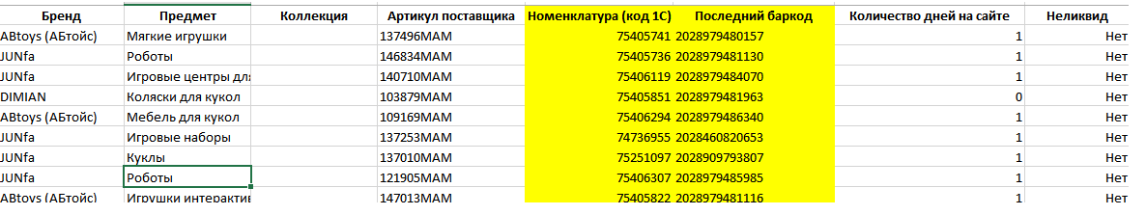

и загружаете в 1С в справочнике "Номенклатура" -кн.  Загрузки - п. Загрузка кода соответствия покупателя

ВНИМАНИЕ выбираем коды своего контрагента!!!!!! (доступны после экспорта)

|  |  |
| --- | --- |
|  |  |
| Коды ВБ ЮП | "Вайлдберриз" ООО ЮП |  |
| Коды ВБ ДМИ | "Вайлдберриз" ООО ДМИ |  |
| Коды ВБ ЕК | "Вайлдберриз" ООО Екатеринбург |  |
| Коды ВБ НВ | "Вайлдберриз" ООО Новосибирск |  |
| Коды ВБ РОС | "Вайлдберриз" ООО РОС |  |
| Коды ВБ РД | "Вайлдберриз" ООО Ростов |  |
| Коды ВБ РЯБ | "Вайлдберриз" ООО РЯБ |  |
| Коды ВБ ХОР | "Вайлдберриз" ООО ХОР |  |

ВНИМАНИЕ первая колонка "Последний баркод", а вторая "Номенклатура код 1с"

ВНИМАНИЕ выбираем коды своего контрагента!!!!!!

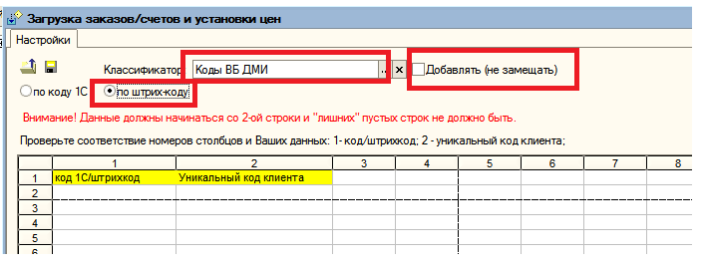

# ОБНОВЛЕНИЕ ЦЕН И ОСТАТКОВ

Цены обновляете 1 раз в сутки после экспорта или на следующие утро (сами решайте)

Остатки обновляете в нужном вам режиме

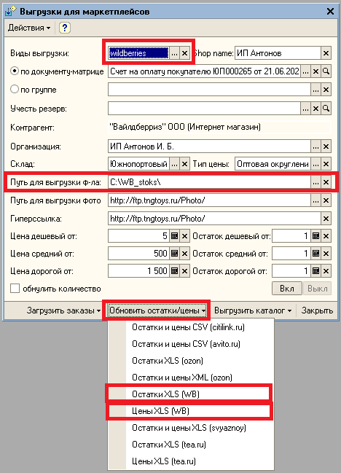

Т.е. вы из 1С выгружаете Ексель-файл (updating_balances – это обновление остатков, а updating_price – обновление цен) к вам на ПК в папку, указанную в строке «Путь для выгрузки», а потом вы уже сами загружаете его у себя в ЛК ВБ.

# ЗАГРУЗКА ЗАКАЗОВ

Выбор обработки загрузки заказов зависит от того с какой страницы ЛК ВБ вы сохраняете файл с заказами для загрузки в 1С

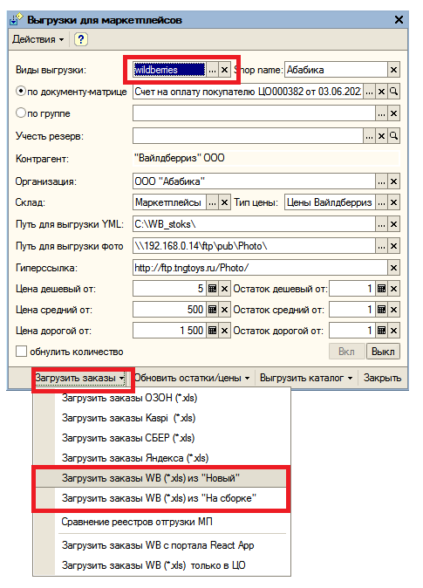

# ОТЧЕТ КОМИССИОНЕРА ВБ (ЕЖЕНЕДЕЛЬНО)

**Отчеты комиссионера ВБ предоставляет каждую календарную неделю С… ПО…**

**ВНИМАНИЕ: датой отчета является «ПО»**

Отчеты комиссионера можно проводить только в текущем месяце и предыдущем месяце т. е. отчет комиссионера можно проводить **любым** числом текущего или предыдущего месяца.

Необходимо чтобы даты отчетов контрагентов совпадали с датами документов в 1С.

Для загрузки отчета комиссионера в 1С нужен файл-отчет ВБ «Детализация отчета ХХ.ХХ-ХХ.ХХ.zip»

Нужно вычислить сумму товара по колонке "Вайлдберриз реализовал Товар (Пр) " и где в колонке «Обоснование для оплаты» стоит «Оплата брака» или «Оплата потерянного товара» или «Авансовая оплата за товар без движения» и т.п. (отличительная особенность у этих товаров/заказов в Колонке «Цена розничная» стоит 0,00). Внимательно считайте сумму!!!! Там, где тип документа «Продажа» сумма с плюсом, а там, где «Возврат» там сумма с минусом. Это будет сумма компенсации.

Например

|  |  |  |  |  |
| --- | --- | --- | --- | --- |
| **Тип документа** | **Обоснование для оплаты** | **Кол-во** | **Цена розничная** | **Вайлдберриз реализовал Товар (Пр)** |
| Возврат | Оплата потерянного товара | 1 | 0 | 1026,9 |
| Продажа | Оплата брака | 1 | 0 | 363 |

Здесь будет так -1026,90+363=-663,90 т.е. сумма компенсации будет с минусом -663,90

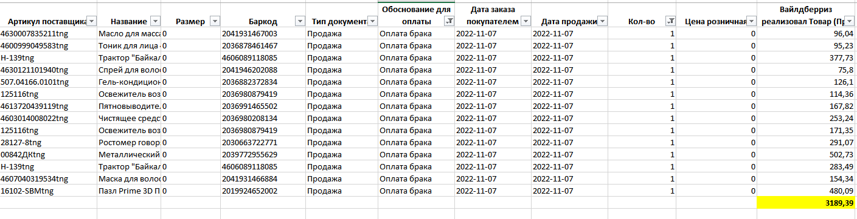

**ВАЖНО** перед загрузкой удалить строки с количеством равным 0 и там, где в колонке «Обоснование для оплаты» стоит «Оплата брака» или «Оплата потерянного товара».

Если в детализации отчета количество везде равно 0 и нет Оплаты брака, то отчет комиссионера НЕ нужен. Но возможно есть УПД на логистику(доставку), тогда переходим к следующему пункту.

Загрузка производится по штрихкоду.

Обязательно загружаем колонку «Стикер МП», как номер документа отгрузки.

Внимание: колонка должна быть заполнена полностью! Если в ячейки нет номера стикера, то в нее подставляем данные из колонки «ШК». Загружать по колонке ШК нельзя!

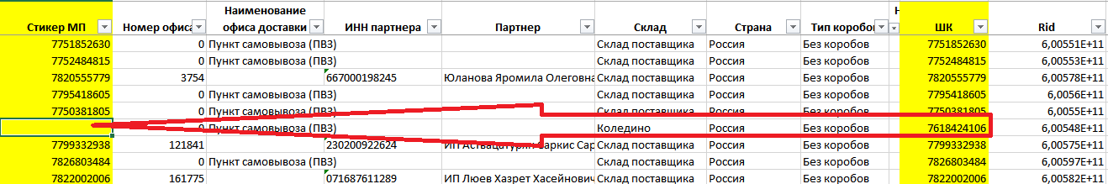

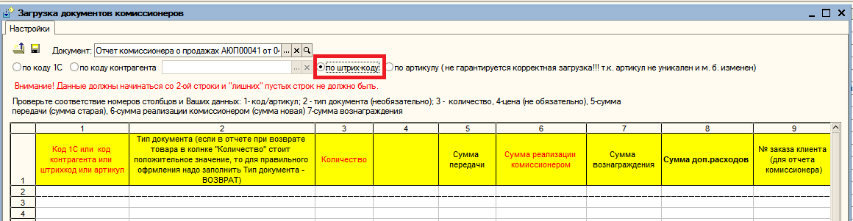

И им должны быть сопоставлены колонки из отчета ВБ «Детализация отчета ХХ.ХХ-ХХ.ХХ.zip»

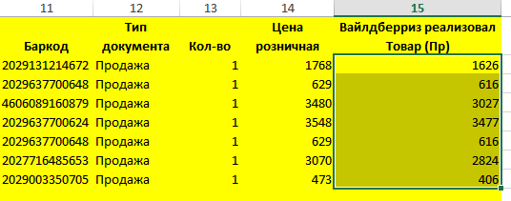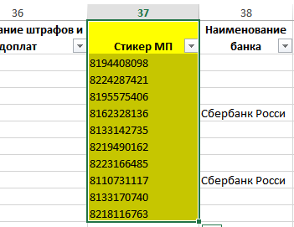

Комиссионное вознаграждение ВСЕГДА 0,00.

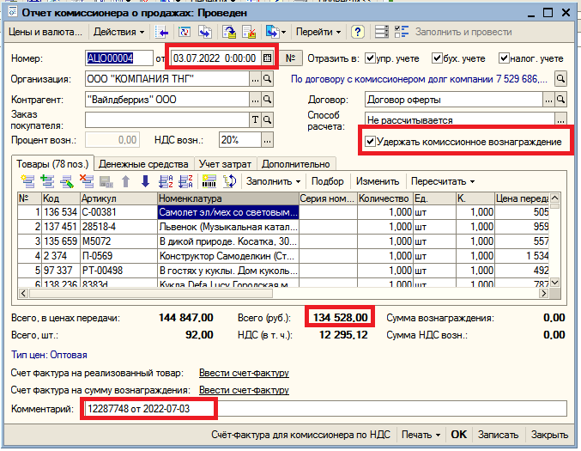

Обращаю внимание:

* Дата отчета контрагента и дата отчета в 1С должны совпадать
* Сумма отчета контрагента должна совпадать с суммой документа в 1С
* В комментарии обязательно указывать номер и дату отчета комиссионера
* Галка «Удерживать комиссионное вознаграждение» должна стоять всегда

Сумму товаров по колонке "Вайлдберриз реализовал Товар (Пр) " и где в колонке «Обоснование для оплаты» стоит «Оплата брака» вводим на закладке «Учет затрат» в поле «Сумма компенсации»

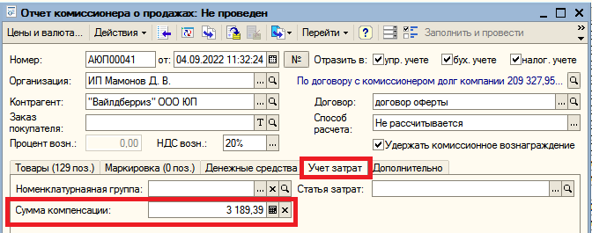

**Это поле появится ПОСЛЕ ИЗМЕНЕНИЯ В КОНФИГУРАЦИИ**, а пока его нет просто в комментарий добавляем "**Оплата брака 3189,39**" (сумму ставите свою)

После загрузки проверяем чтобы данные совпадали с документами ВБ!!! из файла «Отчет ХХ.ХХ-ХХ.ХХ.zip»

«Всего стоимость реализованного товара» - это сумма отчета комиссионера

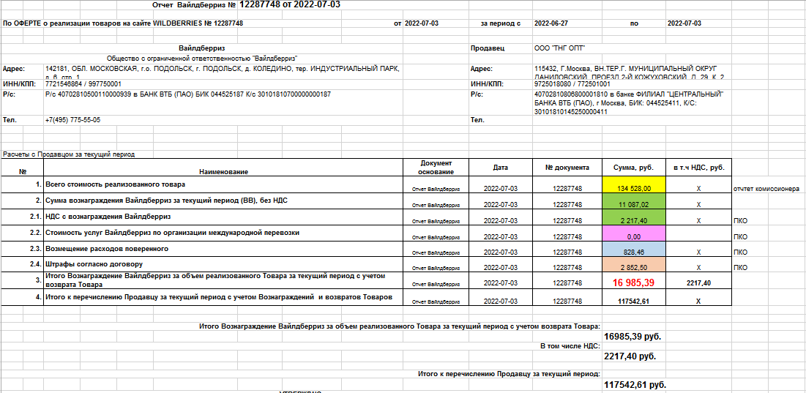

# ВОЗНАГРАЖДЕНИЯ, ВОЗМЕЩЕНИЯ, ШТРАФЫ

**Раньше помимо отчета комиссионера Вы делали документы «Корректировка долга» и их проводила я – с этого момента Вы делаете ПКО без б/у на основании отчета комиссионера к которому они относятся и эти ПКО Вы проводите сами.**

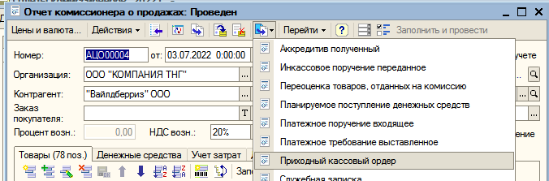

Нужно сделать столько ПКО сколько у Вас в отчете строк с расходами. В данном примере получается надо сделать три ПКО

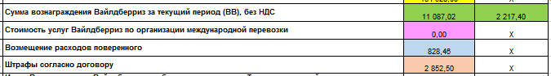

ВАЖНО:

* Дата ПКО или от которого отчет контрагента, если делаете «месяц в месяц» (в примере от 03,07,2022) или начало текущего месяца.
* Должна стоять галка В/з (встает автоматически если ПКО делается из отчета комиссионера)
* Должна стоять статья движения ден. средств «Взаимозачет» (встает автоматически если ПКО делается из отчета комиссионера)
* Включить режим редактирования «Без разбиения»
* Изменить сумму согласно документу
* Комментарий ОБЯЗАТЕЛЬНО!!!

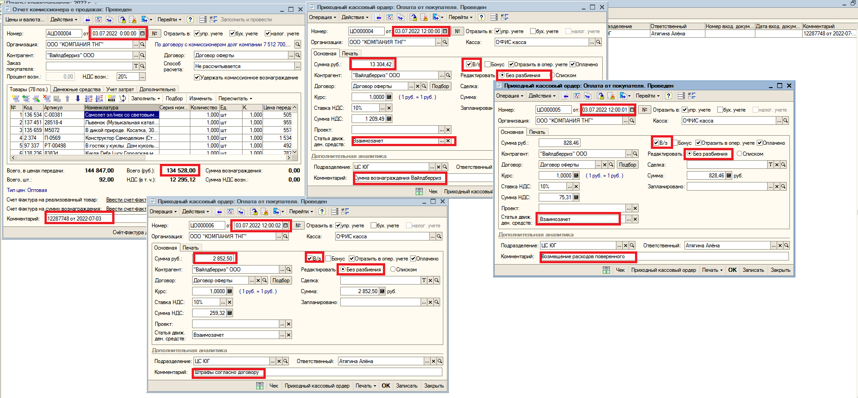

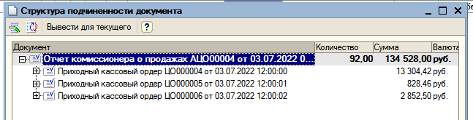

При проведении ПКО автоматически формируется РКО, чтобы остатки по кассе не изменялись

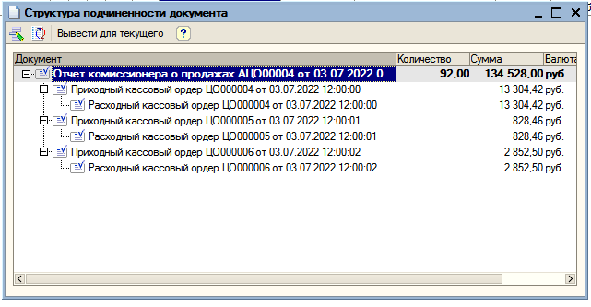

**Документы в бухгалтерию отсылать ОБЯЗАТЕЛЬНО**

***Сумма всех корректирующих документов должна равняться «Итого Вознаграждение Вайлдберриз за объем реализованного Товара за текущий период с учетом возврата Товара»***

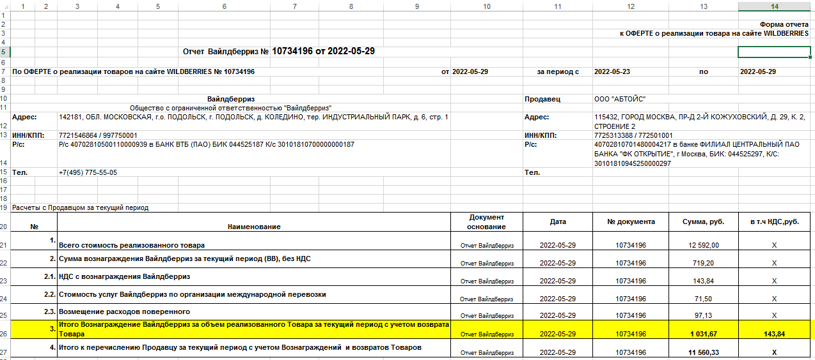

# УВЕДОМЛЕНИЕ О ВЫКУПЕ

Если вам пришло УВЕДОМЛЕНИЮ О ВЫКУПЕ №ХХХХХХХХ от ХХ.ХХ.ХХХХ, то вам необходимо

Сделать:

1. Возврат покупателя **от ТЕКУЩЕЙ даты** ВСЕХ указанных товарных позиций по цене **отгрузки** в ВБ ***по договору комиссии (договор оферты!!!!)***, Вх. номер – номер уведомления о выкупе. Вх. дата – дата уведомления о выкупе. Возврат или заполняем вручную, или загружаем из детализации импорта стандартной обработкой для загрузки документов из Ексель. **ВАЖНО** перед загрузкой удалить строки с количеством равным 0 и там, где в колонке «Тип документа» стоит «Возврат»

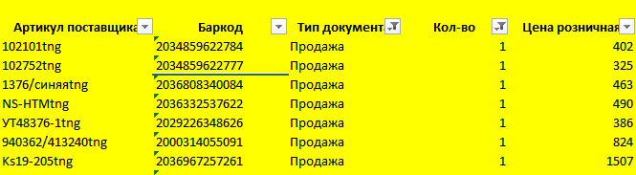

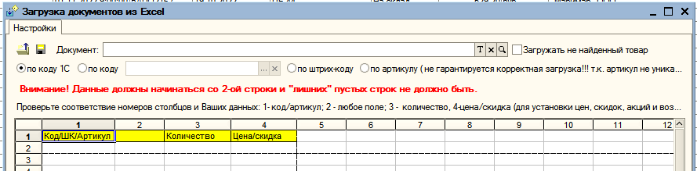

1. Заказ покупателя на ВСЕ товарные позиции указанные в уведомлении по цене, указанной в уведомлении **по договору с покупателем (договор «уведомление о выкупе»)** и с указанием в поле «№ заказа клиента» номера уведомления о выкупе. Заказ или заполняем вручную подгоняя цену скидкой или загружаем через обработку для МП для этого понадобится данные из печатной формы уведомления о выкупе

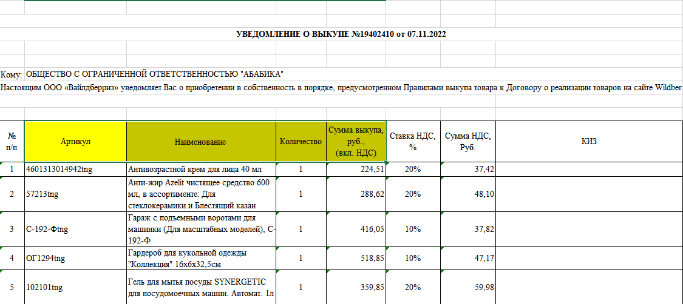

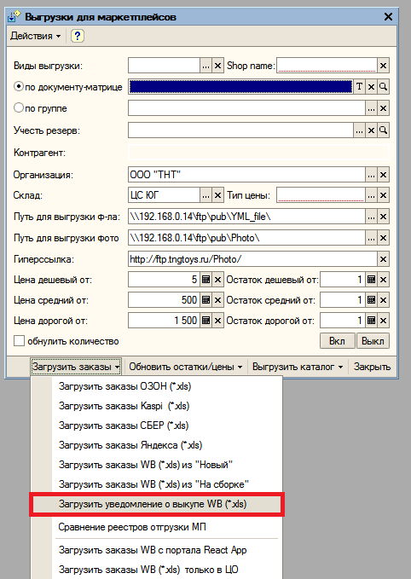

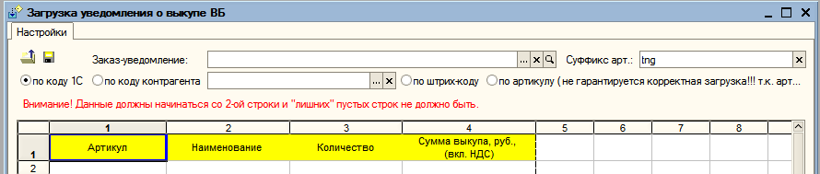

*Данная загрузка максимально облегчит вам подбор скидок/наценок для получения нужной суммы по уведомлению, НО НЕ ГАРАНТИРУЕТ это на 100% т.к. у цены ВБ в уведомлении могут быть с 3-4 знаками после запятой, поэтому после загрузки обязательно перепроверяем суммы и см. п. 5*

1. На основании заказа сделать РТУ **от даты уведомления**
2. **Если дата уведомления от прошлого месяца**, то реализацию делаете текущим месяцем и делаете служебную записку на изменение даты.
3. **Если вы не смогли подогнать сумму за товар** как в уведомление, то делайте служебную записку на изменение суммы (изменяем колонку «Сумма после»).
4. ВНИМАНИЕ изменение даты и суммы (если надо) делаем в ОДНОЙ служебной записке

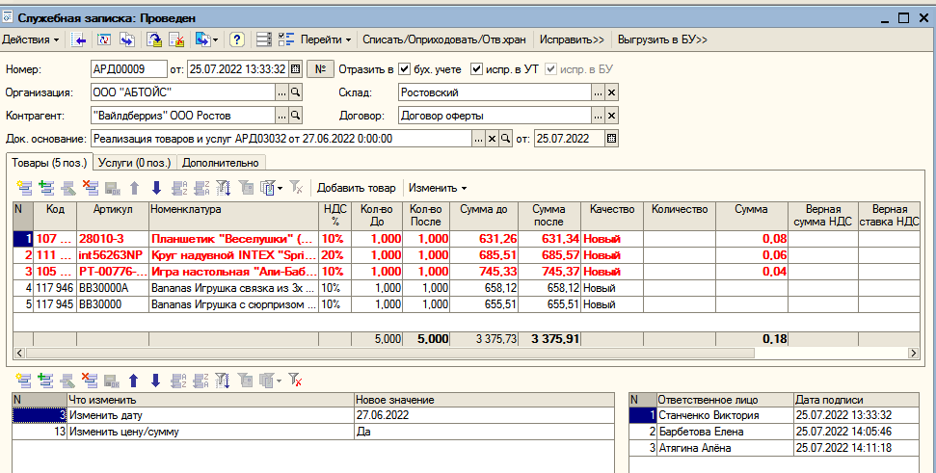

1. Передать УПД из РТУ контрагенту. УПД выгружаем в ЭДО и передаем на подпись.

В РТУ выбираем «Выгрузки» - «Выгрузка УПД в ЭДО (*.xml)»

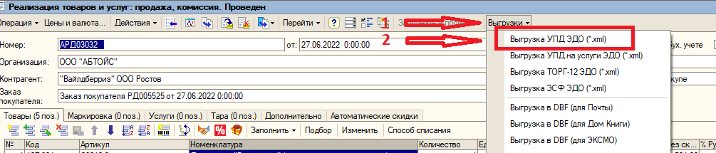

В открывшемся окне все необходимые поля заполняются автоматически, менять ничего не нужно! Нажимаем кнопку «Выполнить». Появится сообщение «Выгрузка завершена», нажимаем «ОК».

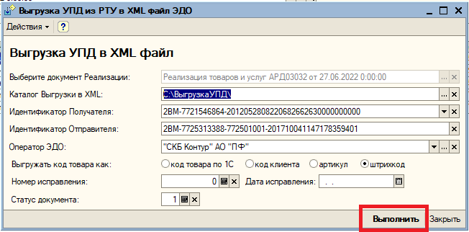

В Диадоке (www.diadoc.ru) заходим в личный кабинет нужной организации по логину и паролю, нажимаем *«Новый документ»*, по ссылке Загрузите с компьютера выбираем нужный документ(ы) или перетаскиваем в поле загрузки документов. По умолчанию документы выгружаются в C:\ВыгрузкаУПД\.

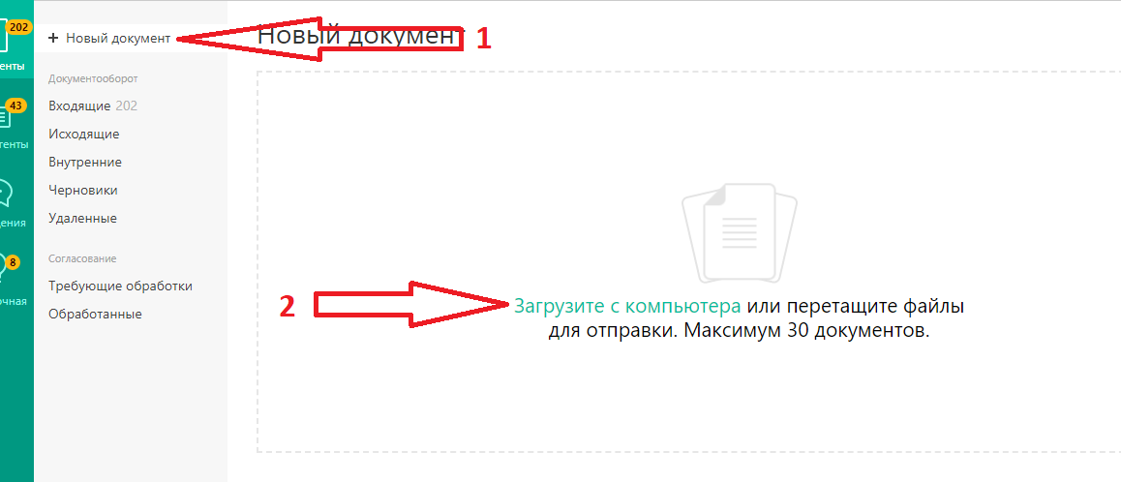

После того как документы загрузились и отсутствует надпись: «Документ содержит ошибки», нажимаем *«Согласование»* - *«На подпись»*

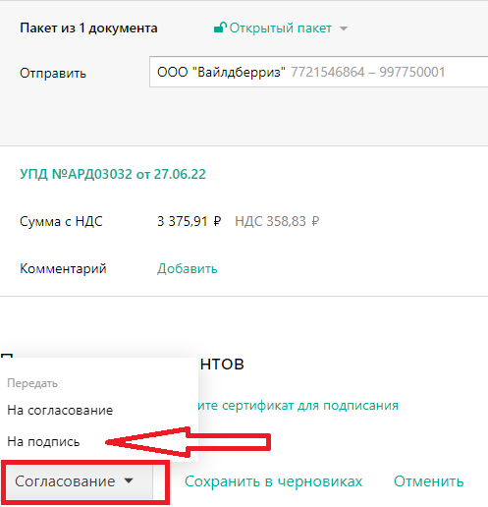

В поле Сотрудник выбираем **Генерального директора** соответствующей организации, нажимаем кнопку *«Передать»*. Предварительное сохранение в Черновиках **не требуется!!!**

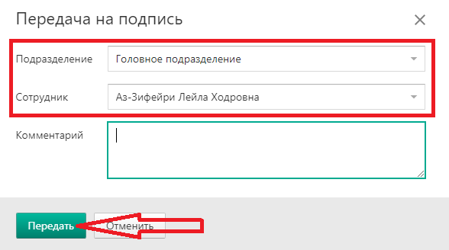

После того как документ передан на подпись, никаких звонков и писем не требуется, уведомление поступит автоматически.

**ВНИМАНИЕ!!!! В ЛК ЭДО проверяем документы в папке Входящие от ВБ.**

**Если появилось УПД ВХОДЯЩЕЕ (продавец Вайлдберриз) С ТОВАРОМ!!!!!!, то это надо принять в 1С по документу Возврат товаров от покупателя по договору «Уведомление о выкупе» и РТУ по договору комиссии.**

# УВЕДОМЛЕНИЕ О ВЫКУПЕ (возврат)

Необходимо в ЭДО отслеживать входящие УПД на возврат товара ранее проданных по уведомлению о выкупе.

Если получили УПД, то надо сделать:

1. Возврат покупателя ВСЕХ указанных товарных позиций по цене **из УПД** ***по договору уведомление о выкупе!!!!)***, Вх. номер – номер УПД. Вх. дата – дата УПД. Возврат или заполняем вручную, или загружаем. Дата возврата должна совпадать с датой УПД.
2. Сделать РТУ (можно без заказа) ***по договору комиссии (договор оферты!!!!)***, на эти товарные позиции по текущей цене ВБ. Дата РТУ должна совпадать с датой возврата.
3. В ЭДО передать на подпись входящее УПД.

# Продажа в ЕАЭС

**Статистическая форма в ФТС подается строго до 10 числа за предыдущий месяц (исключение январь – данные за декабрь подаются до 20 января), иначе штраф 50 000,00 руб.**

По окончании месяца проверяем все детализации отчетов за месяц (НЕ ИМПОРТ)

Фильтр:

* тип документа = Продажа
* количество =1
* Страна= не Россия и не пусто

**Если такой товар есть, то сохраняем этот файл с именем вашей организации от которой торгуете с ВБ (Например: ВБ Гумеров или ВБ Фада).**

**И к 5 числу каждого месяца вы должны выслать файл с продажами в ЕАЭС  или написать что у вас таких продаж нет (обязательно!!!!!) на адрес Раевской Елены** [**<raevskaya.tngtoys@gmail.com>**](mailto:raevskaya.tngtoys@gmail.com)

# ОТЧЕТ ОБ УТИЛИЗАЦИИ

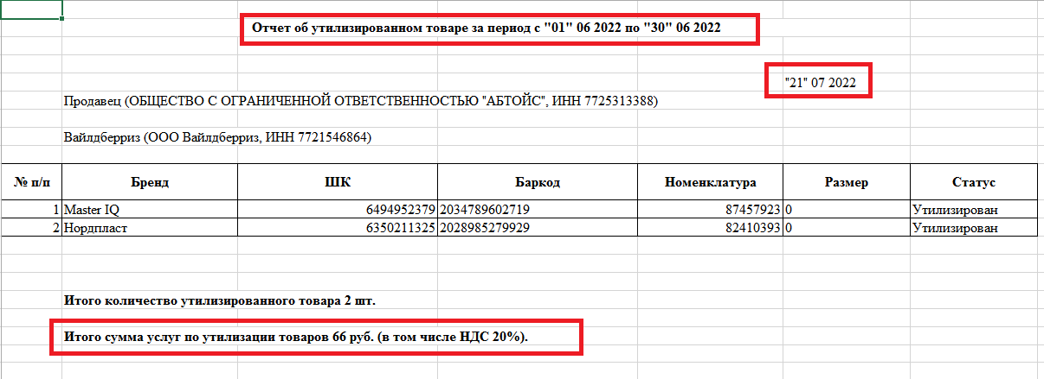

1. Делаем возврат товара от покупателя «Вайлдберриз» по договору оферты на эти товары по цене из РТУ. Дата документа или от которого отчет, если делаете «месяц в месяц» (в примере от 21,07,2022) или начало текущего месяца. Комментарий «Отчет об утилизированном товаре за период с "ХХ" ХХ ХХХХ по "ХХ" ХХ ХХХХ» Основание «Возврат: Брак при поставке»
2. На основании возврата делаем документ «Списание товаров» с основанием «МП Утилизация».
3. Делаем ПКО на основании последнего из отчетов комиссионеров за указанный в отчете период

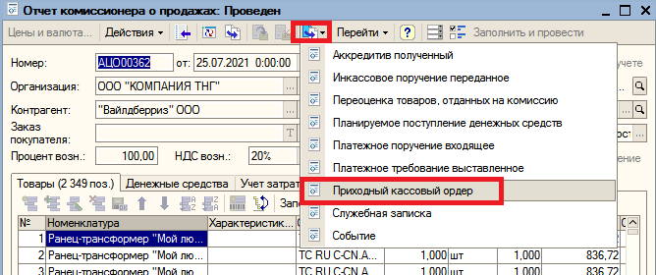

ВАЖНО:

* Дата ПКО или от которого отчет, если делаете «месяц в месяц» (в примере от 21,07,2022) или начало текущего месяца.
* Должна стоять галка В/з (встает автоматически если ПКО делается из отчета комиссионера)
* Должна стоять статья движения ден. средств «Взаимозачет» (встает автоматически если ПКО делается из отчета комиссионера)
* Включить режим редактирования «Без разбиения»
* Изменить сумму согласно документу «Итого сумма услуг по утилизации товаров»
* Комментарий «Отчет об утилизированном товаре за период с "ХХ" ХХ ХХХХ по "ХХ" ХХ ХХХХ»

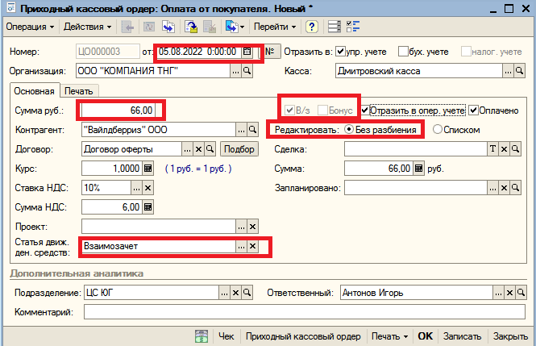

# Стоимость логистики и процент комиссии категорий товаров (Документ: Установка условий продаж контрагентов)

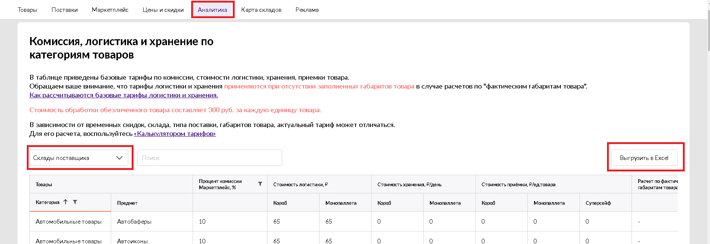

Скачиваем стоимость логистики и процент комиссии категорий товаров на «Склады поставщика»

Получаем вот такой файл, но нам теперь нужны по мимо предмета ещё 5 колонок (и не важно, что где-то стоит 0), а не 2 как раньше.

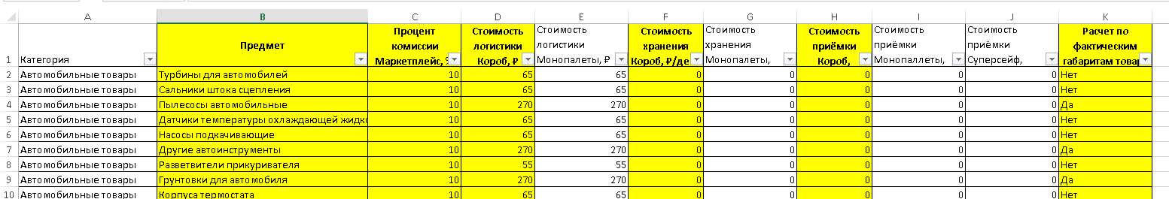

Мы должны получить вот такой файл

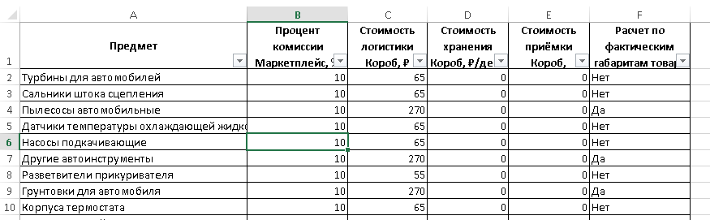

Далее с помощью ВПР нам нужно заполнить, на против каждого товара нашей матрицы, % комиссии, стоимость логистики, хранения, приемки и ОБЯЗАТЕЛЬНО расчет по габаритам (да/нет) т.е. для загрузки мы должны получить вот такой файл

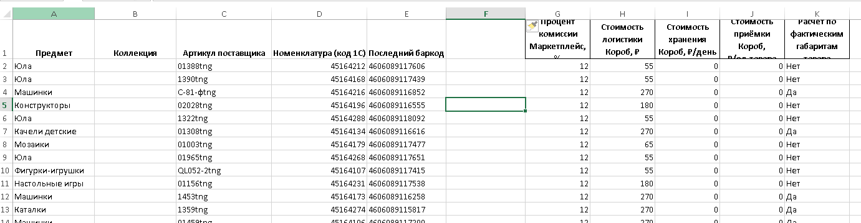

Далее создаем пустой документ «**Установка условий продаж контрагентов**»

**ВНИМАНИЕ нужно установить грейд из ЛК ВБ**

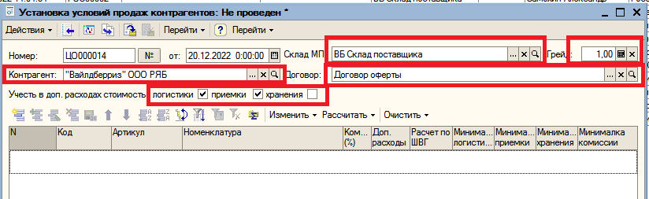

Сохраняем его и выходим. Выделив нужный документ, нажимаем кнопку «Загрузить из ексель»

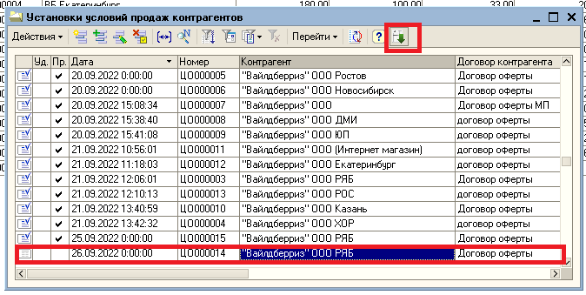

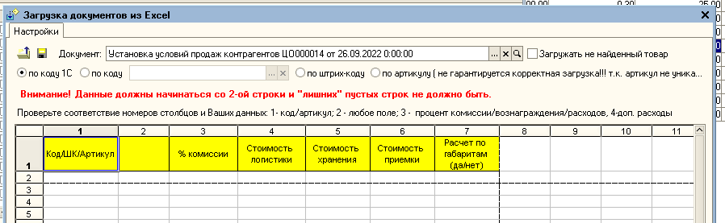

**ВАЖНО сохраняйте верную последовательность колонок!!!!!!!!!** Чтобы не получилось, что логистика загрузится в хранение, приемка в логистику и наоборот.

Далее рассчитываем % и доп. расходы по складу. **ВАЖНО у всех (кроме договора с КОМПАНИЕЙ ТНГ) должно стоять Склад МП – ВБ Склад поставщика.**

Для Компании ТНГ нужно выбирать склад, которым наиболее часто пользуетесь.

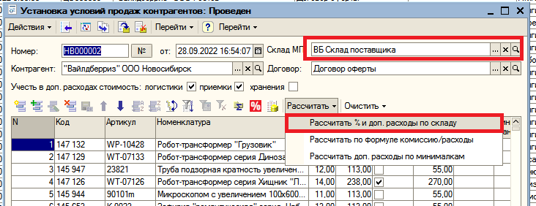

Колонки минималка логистики, приемки, хранения, комиссии – не изменяются и остаются такими какими были загружены из файла ексель.

Доп. расходы, рассчитываются так:

там, где нет галки «Расчет по ШВГ» Доп. расходы= Мин логистики + 33(обратная логистика) + 25(платная приемка)

там, где есть галка «Расчет по ШВГ» и заполнен объем или ШВГ штуки в карточке 1С, то считается от объема + 33(обратная логистика) + 25(платная приемка), а если не заполнен объем или ШВГ штуки в карточке 1С, то Доп. расходы= Мин логистики + 33(обратная логистика) + 25(платная приемка)

Готово… можно проводить!

**ВАЖНО**

НОВИНКИ. Когда залили в ЛК ВБ шаблон с новинками, то нужно по категориям проставить (вручную или через ВПР): % комиссии, логистику, хранение, приемку и расчет по габаритам (да/нет) и загрузить это в документ «Установка условий продаж контрагентов» **ВНИМАНИЕ нужно установить грейд из ЛК ВБ** (ТОЛЬКО НОВИНКИ, а не всю матрицу целиком. Вся матрица заливается только в том случае, когда МП глобально меняет % комиссии, грейд и т.п.). Добавить 2% к комиссии и рассчитать доп. расходы по складу. И только потом добавлять новинки в матрицу. Обратите внимание, если документ «Установка условий продаж контрагентов» проведен 29.09.2022 15:45:02, то матрица-счет с добавленными новинками должна иметь дату и время ПОСЛЕ 29.09.2022 15:45:02 иначе строки с новинками останутся НЕ заполненными.

СМЕНА КАТЕГОРИЙ. Когда проделаете работу по смене категорий, то нужно ещё сутки чтобы эти изменения вступили в силу в ЛК ВБ и у них изменилась категория и стоимость логистики и т.п. Нужно опять загрузить матрицу со стоимостью категорий. НЕ НАДО ЭТО ДЕЛАТЬ КАЖДЫЙ ДЕНЬ ПО ВСЕЙ МАТРИЦЕ!!!

**НОВОСТИ ОБ ИЗМЕНЕНИИ СТОИМОСТИ.** Если появилась новость, то надо скорее всего надо будет загрузить полностью все данные по всей матрице. Но данная информация будет появляться у нас в чате и/или письме с рассылкой.

# Ошибка обновления цен в ЛК ВБ «На следующие номенклатуры указана слишком высокая цена. Рост цен более чем на 30%"

**Если при загрузке высветились ошибки, то придется изменять цены вручную.**

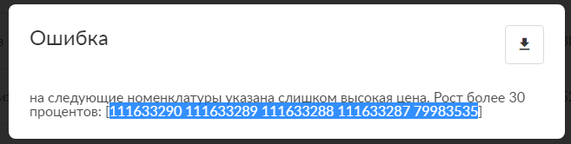

Выделяем и копируем данные

Далее заходим на портал ВБ и скачиваем таблицу Excel (такую же, когда нам нужно сопоставить категорию с комиссией и логистикой).

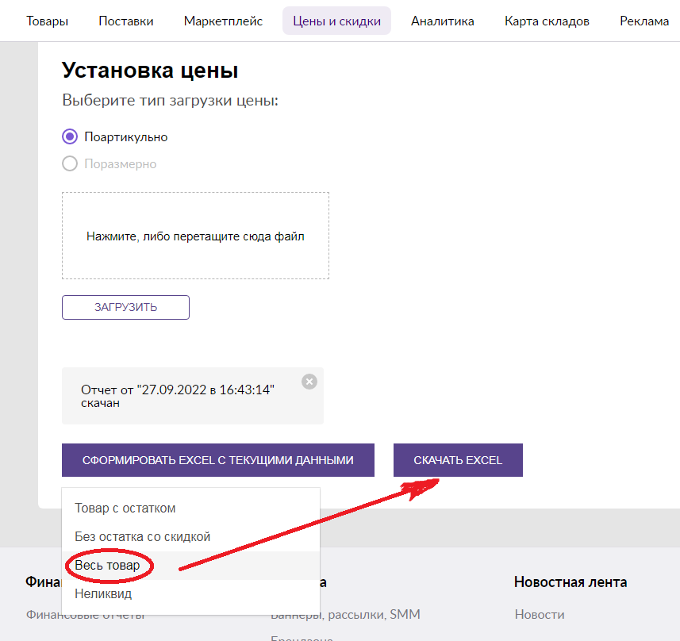

На втором листе, в 1строку вставляем выделенные данные.

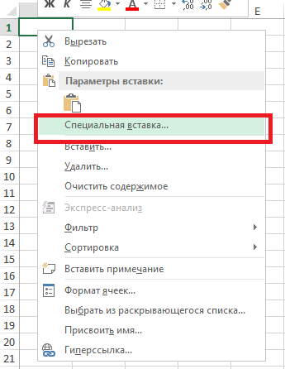

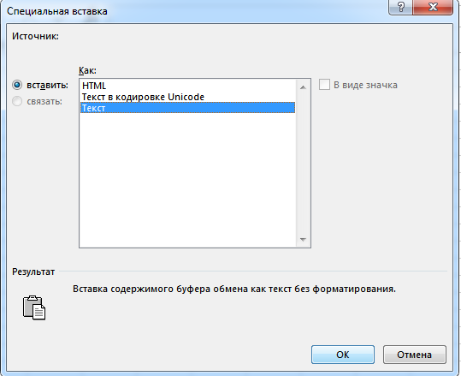

Должно получится так

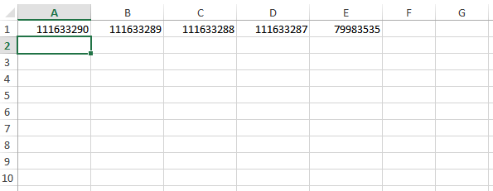

Если вдруг получилось, что текст встал в ОДНУ ячейку



Встаем в ячейку А1

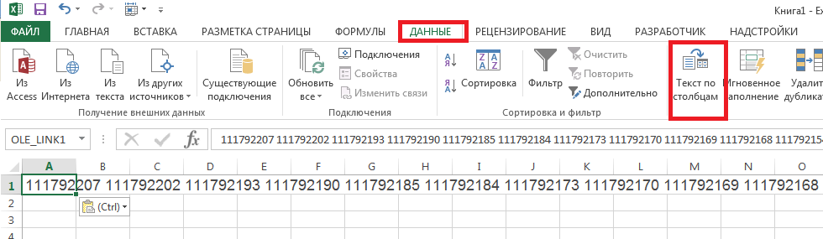

В появившемся окне жмем далее, далее готово

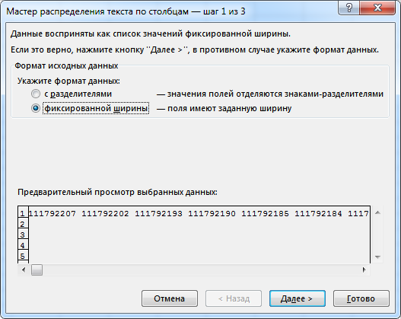 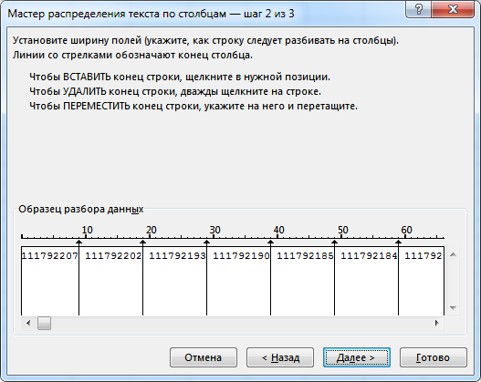

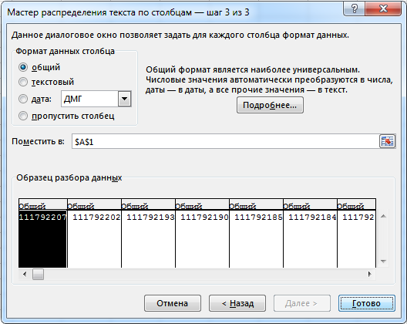

Если у вас получилось так, то установите формат ячейки «Дополнительный»

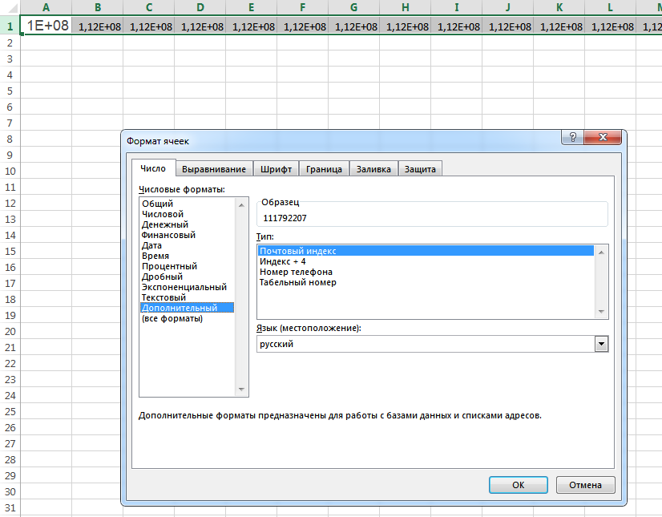

Затем выделяем 1 строку – п. Копировать

Встаем в ячейку А2 – правая кнопка мыши – параметры вставки- транспонировать

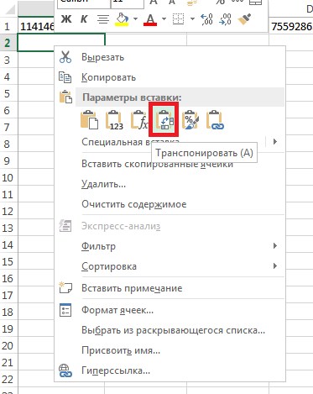

В более старых версиях Ексель будет так

 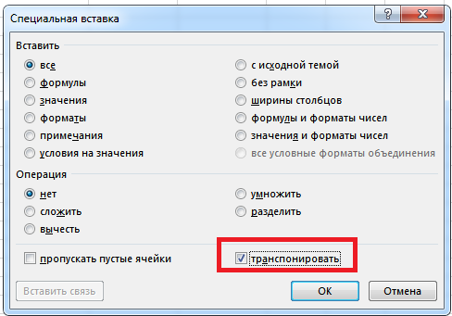

Получим вот такое

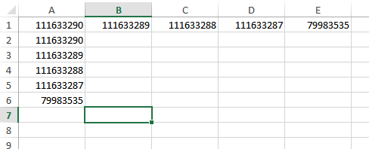

Очищаем 1 строку, пишем название столбцов. В столбце «Надо» ставим 1,29 на против каждого кода т.к. пороговый процент ВБ на данный момент 30%

**ВНИМАНИЕ если пороговый процент, например, стал 20% ставим 1,19, а если 15%, то 1,14 т. п.**

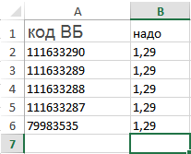

После колонки **Новая розничная цена** вставляем новую колонку (у меня она желтая) и прогоняем формулу ВПР и исключаем из таблицы правильные строки (там, где #н/д), чтобы остались только те товары, где есть значение 1,29.

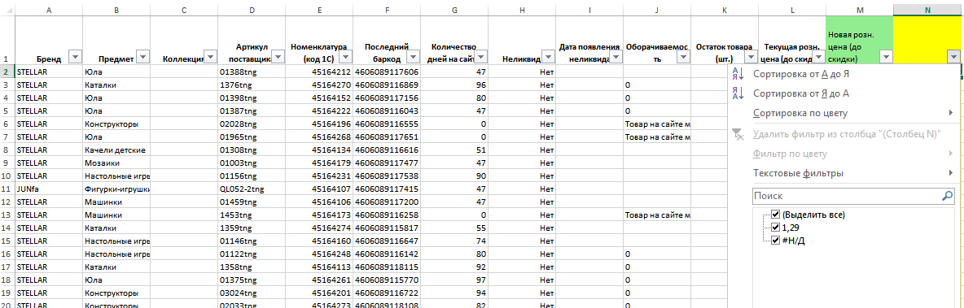

В таблице нас интересуют 2 столбца: текущая розничная цена и новая розничная цена.

Новую розничную цену считаем по формуле Текущая розничная цена *1,29 (т.е. прибавляем 29%, т.к. по условиям договора увеличивать цену на 30% и более нельзя. **ВНИМАНИЕ: если пороговый процент, например, стал 20% ставим 1,19, а если 15%, то 1,14 т. п.**) и протягиваем по всему столбцу.

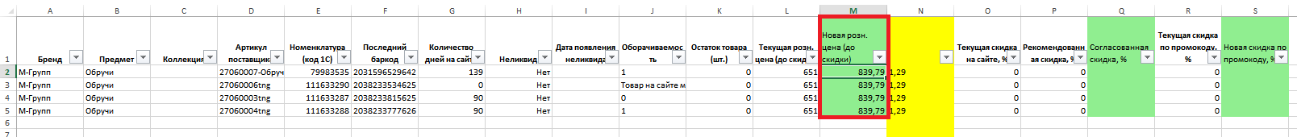

Далее нам нужно сделать так, чтобы числа были целыми. Далее в столбце где была формула ВПР вводим формулу ОКРУГЛ и протягиваем по всему столбцу

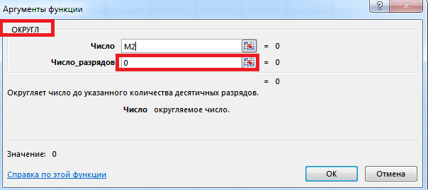

Затем «желтый» столбец копируем и вставляем на место новой розничной цены КАК ЗНАЧЕНИЯ

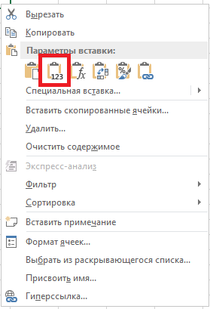 или 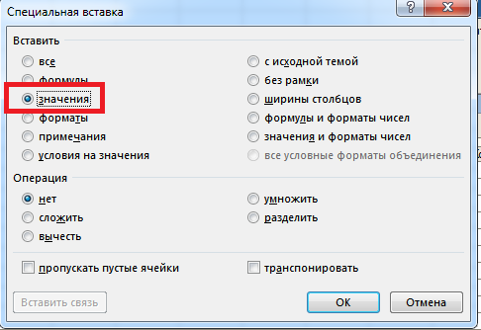

Затем столбец с формулой удаляем

**Т.е. в колонке М должна получится Новая розничная цена, которая = тек. Розничная цена+29% и БЕЗ КОПЕЕК!!!!**

После этого сохраняем файл и загружаем его на портал ВБ перетаскиваем в прямоугольное окошко (обозначено пунктирными линиями): см. фото выше.

Далее заходим в «История загрузок» и проверяем статус. Должно быть «ОБРАБОТАНО».

Только после этого проверяем цену на портале ВБ (разделе карточки товара выбираем необходимый товар и жмем на синий текст: в нашем случае это категория товара; таким образом, переходим непосредственно в магазин и видим карточку товара как покупатель).

**Примечание:** можно изменять цену на 29% только 1 раз в неделю. Учитывайте это. Ошибка при обновлении цен из 1С по этим товарам уйдет только через неделю.

**ВНИМАНИЕ если пороговый процент, например, стал 20% ставим 1,19, а если 15%, то 1,14 т. п.**

# Обнуление остатков

Или скачать файл с ЛК ВБ, протянуть «0» в колонке остаток и загрузить обратно или в 1С перед выгрузкой остатков ВБ поставить галку «Обнулить количество» и загрузить файл в ЛК ВБ

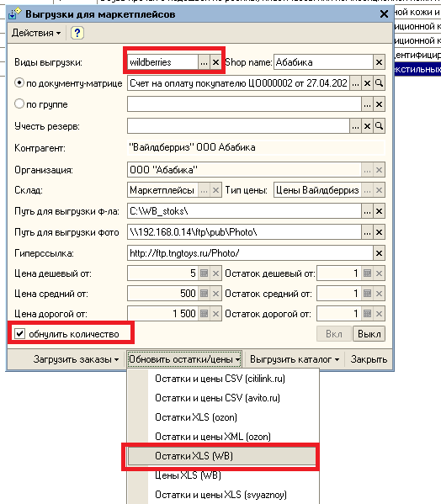

# Самовыкуп ВБ

Создаем документ возврат товара от покупателя контрагент Сотрудник ТНГ, без б/у, на товар, который заказывали и по цене из заказа, вх. номер - номер заказа ВБ и дата заказа ВБ из 1С и в комментарии «ВБ самовыкуп». Для возврата денег сотруднику, который выкупал товар, создаем на основании возврата РКО.

# Пересчет логистики ВБ.

Создаем новый документ. **Проверьте и измените грейд, если надо. Проверьте, что в документе стоит ваш контрагент "Вайлдберриз" ООО и Склад МП – «ВБ склад поставщика»**

Затем кн. Заполнить – п. Заполнить по документу

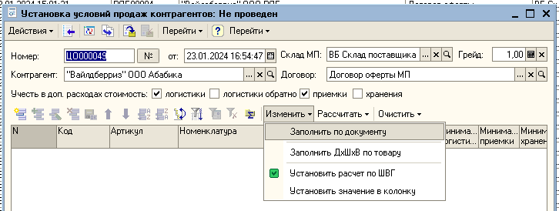

На вопрос отвечаем - ДА

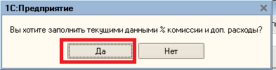

Далее выбираем вид документа «Счет на оплату»

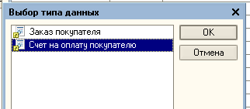

и далее ваш счет-матрицу.

После заполнения… может пройти несколько минут

Далее кн. Заполнить – п. Установить расчет по ШВГ – ДА (чтобы исключить возможные ошибки)

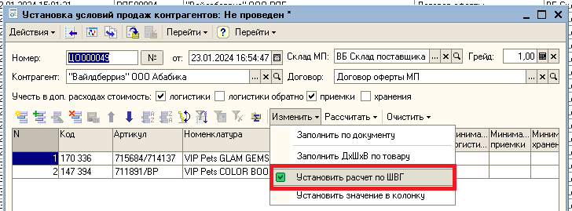

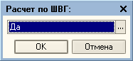

Затем кн. Рассчитать – п. Рассчитать % и доп. расходы по складу

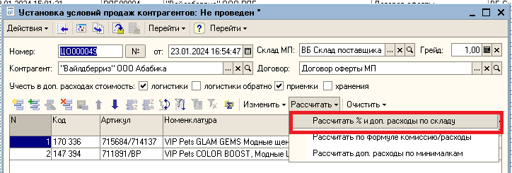

Готово